ĐẠI HỌC QUỐC GIA THÀNH PHỐ HỒ CHÍ MINH
TRƯỜNG ĐẠI HỌC KHOA HỌC TỰ NHIÊN
KHOA CÔNG NGHỆ THÔNG TIN



BÁO CÁO CÁ NHÂN
DỰ ÁN VẬT LÝ CHO CÔNG NGHỆ THÔNG TIN

ĐỀ TÀI: THIẾT BỊ CHO THÚ CƯNG ĂN

GIẢNG VIÊN HƯỚNG DẪN: | ThS. Cao Xuân Nam  ThS. Đặng Hoài Thương
SINH VIÊN: | Lý Liên Hoa – 22127117

TP. HỒ CHÍ MINH – 2024

- CÁC YÊU CẦU CĂN BẢN ĐÃ THỰC HIỆN
STT | Yêu cầu căn bản | Mức độ hoàn thành (%) | Ghi chú
1 | Có 1 thiết bị INPUT | 100 | Thiết bị sử dụng: Cảm biến Siêu âm Ultrasonic HC-SR04.
2 | Có 1 thiết bị OUTPUT | 100 | Thiết bị sử dụng: Cảm biến Siêu âm Ultrasonic HC-SR04, Servo MG996R, Relay.
3 | Có thể hiển thị được thông tin cơ bản đọc được từ thiết bị INPUT thông qua internet. | 100 | Lượng phần trăm(%) có trong khay thức ăn ở thời điểm hiện tại.
4 | Có ít nhất một chức năng trên web có thể gửi dữ liệu xuống thiết bị thông qua internet. | 100 | Chức năng đổ thêm lượng thức ăn mong muốn vào khay thức ăn.

- SƠ ĐỒ LUỒNG XỬ LÝ
Luồng xử lý: Luồng thiết bị Website
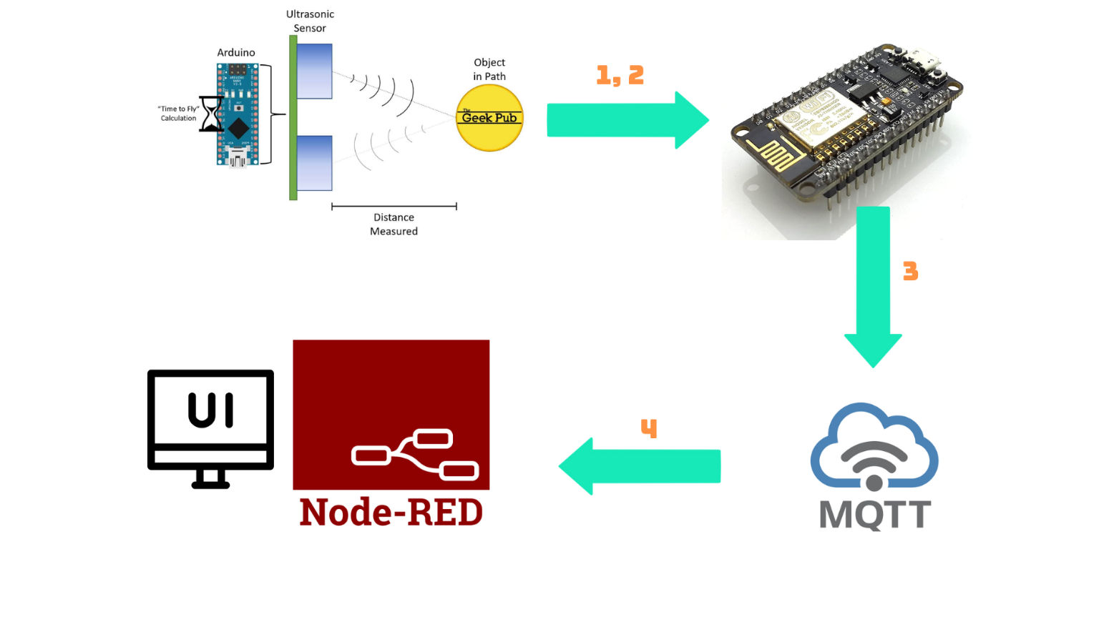
STT | Thành phần | Mô tả chi tiết
1 | Nối mạch điện thiết bị với mạch chủ | Thiết bị Input được sử dụng ở đây là Cảm biến Siêu âm Ultrasonic HC-SR04, cụ thể, chân Echo là chân digital INPUT sẽ được nối với một chân digital của Module thu phát Wifi ESP8266 NodeMCU Lua CP2102 (gọi tắt là ESP8266), nó sẽ nhận sóng siêu âm phản xạ được phát ra từ chân Trig (chân digital OUTPUT).
2 | Đọc dữ liệu từ thiết bị Input | Chiều rộng của xung sẽ bằng với thời gian sóng siêu âm được phát từ cảm biến và quay trở lại, dựa vào tốc độ của âm thanh trong không khí 340 m/s và thời gian tính toán được, là có thể tính được khoảng cách.  Qui ước đối với lượng thức ăn: 0% – 100% sẽ tương đương với khoảng cách 15.5cm – 11cm.  Dữ liệu đọc được là lượng phần trăm thức ăn có trong khay ở thời điểm hiện tại.
3 | Gửi dữ liệu đọc được lên Website qua Internet | Dữ liệu này sẽ được publish lên MQTT Server là địa chỉ IP của Wifi mà thiết bị sử dụng đang kết nối thông qua ESP8266 và node “mqtt in” ở trong node-RED.
4 | Website nhận dữ liệu và hiện thị lên giao diện người dùng | Sử dụng node “Gauge” trong node-RED để hiện thị dữ liệu.

- CÁC YÊU CẦU NÂNG CAO ĐÃ THỰC HIỆN
STT | Yêu cầu nâng cao | Mô tả chi tiết
1 | Có sử dụng thêm thiết bị INPUT trong nội dung giảng dạy | Thiết bị INPUT được sử dụng trong nội dung giảng dạy là Cảm biến Siêu âm Ultrasonic HC-SR04. Như đã đề cập ở trên, thiết bị này được dùng để đo khoảng cách từ thiết bị đến thức ăn có trong khay, với khoảng cách giới hạn của thức ăn nằm trong khoảng từ 15.5 cm – 11 cm (tương ứng từ 0% - 100%). Và, chân Echo (INPUT) có dữ liệu nhận vào là sóng siêu âm phản xạ lại từ chân Trig.
2 | Có sử dụng thêm thiết bị OUTPUT trong nội dung giảng dạy | Thiết bị OUTPUT được sử dụng trong nội dung giảng dạy là Cảm biến Siêu âm Ultrasonic HC-SR04. Để phục vụ, hỗ trợ cho việc đo khoảng cách cũng như đo lượng phần trăm có trong khay, chân Trig (OUTPUT) sẽ phát xung sóng siêu âm để cho chân Echo có thể nhận vào.
3 | Có thể thông báo về điện thoại bằng thông báo nhanh | Sử dụng Pushsafer để có thể gửi và nhận thông báo đẩy ở thời gian thực tới các thiết bị điện thoại IOS, Android, và trình duyệt.  Nếu lượng thức ăn hiện tại ở mức thấp hơn khoảng 30% sẽ gửi một thông báo đến điện thoại của người dùng, nếu điện thoại của người có cài đặt ứng dụng Pushsafer.  - Sử dụng node “http request” với phương thức GET để gửi yêu cầu đến máy chủ Pushsafer. Pushsafer sẽ nhận thông báo được trích xuất từ yêu cầu.  - Nội dung thông báo sẽ được hiện thị đến các thiết bị đã đăng kí.
4 | Có thể thông báo cho người dùng bằng email | Khi lượng thức ăn đã cạn kiệt, thì thông báo thông tin này về email của người sử dụng.  Sử dụng node “email”, phần TO trong node này sẽ nhận giá trị từ thông tin mà người dùng đăng nhập (phải tồn tại trong database) với nội dung “Lượng thức ăn trong khay gần cạn kiệt. Bạn vui lòng vào website để thêm thức ăn cho thú cưng của bạn.”

